Waarom bedrijven WELL-certificatie voor hun kantoor zouden moeten overwegen.
In een steeds competitievere en mensgerichte economie is de werkplek veel meer dan alleen een fysieke ruimte; het is een strategische troef. Organisaties die investeren in de gezondheid, het welzijn en de prestaties van hun medewerkers behalen een duidelijk meetbaar voordeel. De WELL Building Standard, ontwikkeld door het International WELL Building Institute, speel hierin een belangrijke rol.
WELL adopteren is vandaag geen formaliteit meer, maar een bewuste keuze om werkplekken te creëren waar mensen écht kunnen floreren.

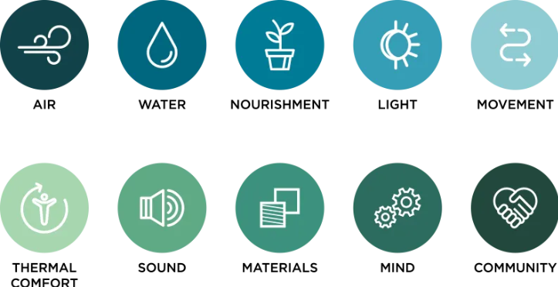
Door in te zetten op factoren zoals luchtkwaliteit, licht, thermisch comfort, beweging, voeding en mentaal welzijn, zijn WELL Certified kantoren ontworpen om menselijke prestaties actief te ondersteunen.
We brengen 90% van onze tijd binnen door. De kwaliteit van onze gebouwen beïnvloedt direct onze stemming, concentratie en productiviteit.
92% van de jaarlijkse bedrijfsuitgaven gaat naar mensen. Zelf beperkte verbeteringen in prestaties, retentie of betrokkenheid kunnen dus een grote financiële impact hebben.
80% van de medewerkers zegt productiever te zijn in een WELL-kantoor.
77% geeft aan dat hun werkplek meer samenwerking en sociale interactie stimuleert – een stijging van 28% vergeleken met hun vorige kantoor.
Deze resultaten tonen duidelijk dat WELL-certificatie geen symbolisch label is, maar een praktisch en gestructureerd systeem dat zich richt op het belangrijkste kapitaal van een organisatie: de medewerkers.
Strategische voordelen voor werkgevers
WELL Certified kantoren helpen organisaties om:
- Talent aan te trekken en te behouden
- Het merk en de marktpositie te versterken
- De prestaties van teams te verbeteren
Een concurrentievoordeel voor de toekomst van werk
Werknemerstevredenheid, talent aantrekken en effectief HR-beheer worden steeds belangrijker in een context van stijgend ziekteverzuim in België.
Eén op de zeven werknemers was minstens een maand afwezig wegens ziekte, en dit cijfer blijft groeien.
Volgens Securex kost verzuim een bedrijf met 100 medewerkers gemiddeld €150.000 per jaar.
Niet alles is in cijfers te vatten, maar investeren in welzijn, preventie en proactief personeelsbeheer blijft cruciaal voor duurzame bedrijfsprestaties.

www.airscan.org
www.greenbuildingcertifications.com

